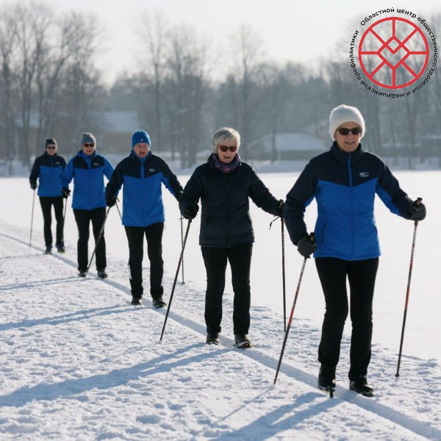Активное долголетие: почему движение - лучшее лекарство после 50+
С годами активность становится не роскошью, а необходимостью. Это ключ к здоровью, ясному уму и хорошему настроению.
Всего 30 минут в день помогают:
- Суставам и мышцам - сохранять силу и гибкость.
- Сердцу и сосудам - поддерживать нормальное давление.
- Мозгу - улучшать память и снижать риск возрастных изменений.
- Настроению - бороться со стрессом и плохим сном.
С чего начать? Безопасно и просто:
Посоветуйтесь с врачом (терапевт, кардиолог).
Выберите по душе: ходьба (лучше с палками), плавание, йога, велотренажер.
Занимайтесь регулярно: лучше по 20-30 минут ежедневно, чем редко и интенсивно.
Слушайте тело: избегайте одышки и резкой боли.
Не берегите силы - вкладывайте их в движение! Ваше будущее «я» скажет спасибо.

